Эти слова ласкают душу ребенка...
Муниципальное бюджетное образовательное учреждение
«Гимназия №7»

- Ты самый любимый!
- Ты очень много можешь!
- Спасибо!
- Что бы мы без тебя делали!
- Иди ко мне!
- Садись с нами!
- Расскажи мне, что с тобой?
-Я помогу тебе...
- Я радуюсь твоим успехам!
- Чтобы ни случилось, твой дом - твоя крепость!
- Как хорошо, что ты у нас есть!

Муниципальное бюджетное образовательное учреждение
«Гимназия 7»
Муниципальное бюджетное образовательное учреждение
«Гимназия №7»
город Махачкала, улица Танкаева 58.
Телефон: 64-67-56
E-mail: ege201507@yandex.ru

Рекомендации родителям по профилактике подростковых суицидов
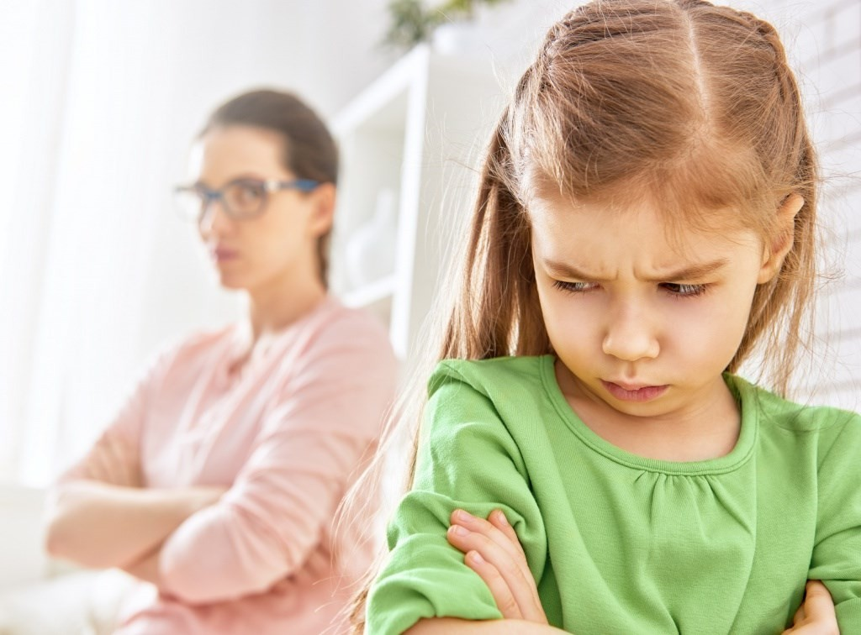

Воспитывать... самая трудная вещь. Думаешь: ну, все те- перь кончилось! Не тут-то было: только начинается!
(М.Ю. Лермонтов)

Что необходимо знать родителям детей и подростков

В группе риска - подростки, у которых:
- сложная семейная ситуация;
- проблемы в учебе;
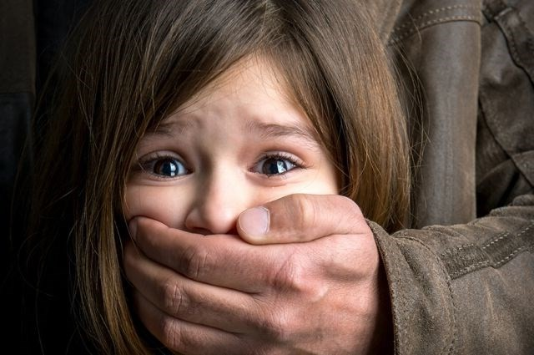
- мало друзей;
- нет устойчивых
интересов, хобби;
- перенесли тяжелую утрату;
- семейная история
суицида;
- склонность к депрессиям;
- употребляющие алкоголь, наркотики;
- ссора с любимой девушкой или парнем;
- жертвы насилия.

Признаки суицида:
- угрожает покончить с собой;
- отмечается резкая смена настроения;
- раздает любимые вещи;
- «приводит свои дела в порядок»;
- становится агрессивным, бунтует, не
желает никого слушать;
- живет на грани риска, не бережет себя:
-

Что Вы можете сделать?
- будьте внимательны к своему ребен-
ку;
- умейте показывать свою любовь к
нему;
- откровенно разговаривайте с ним;
- умейте слушать ребенка;
- не оставляйте ребенка один на один с
проблемой;
- предлагайте конструктивные подхо-
ды к решению проблемы;
- вселяйте надежду, что любая ситуа- ция может разрешиться конструктив- но;
- привлеките к оказанию поддержки
значимых для ребенка лиц;
- обратитесь за помощью к специали-
стам.

Чего нельзя делать?
- нельзя читать нотации;
- не игнорируйте человека, его жела-
ние получить внимание;
- не говорите «Разве это проблема?»,
«Ты живешь лучше других» и т.д.;
- не спорьте;
- не предлагайте неоправданных утеше-
ний;
- не смейтесь над подростком.

Советы внимательным и любя- щим родителям:
- показывайте ребенку, что вы его лю-
бите;
- чаще обнимайте и целуйте;
- поддерживайте в сложных ситуациях;
- учите его способам разрешения жиз-
ненных ситуаций;

- вселяйте в него уверенность в себе;
- помогите ребенку проявить свои пере- живания через игры, рисунки, лепку, увлечения.

